SPELLING 2de LEERJAAR OEFENINGEN

ONTHOUDWOORDEN

Als je twijfelt, zoek het op in je alfabeestje thema 1 t.e.m. 8 !

Vul in : ou af au. Schrijf daarna het woord nog eens op.

fl__au__w ________________

t__ou__wen ________________
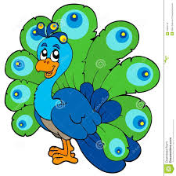
n__au__we ________________

p__au__w ________________

j__ou__ ________________

h__ou__t ________________

bl__au__w ________________

k__ou___d ________________

k__ou__sen ________________

buurvr__ou__w ________________

geb__ou__w ________________

g__au__w ________________

z__ou__t ________________

__ou__ders ________________

f__ou__ten ________________

m__ou__wen ________________

s__au__s ________________

_ou___d ________________

st__ou__t ________________

Zet het goede woord onder het plaatje

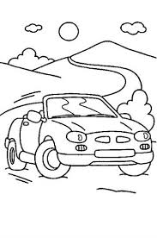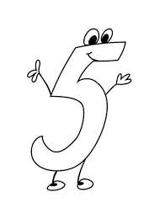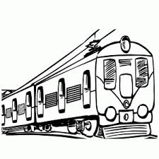

____auto / reis_______ _____vijf________ _______trein_______

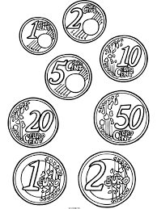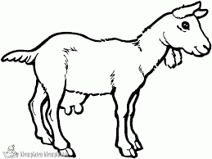

______geld__________ ___tijger_________ _______geit______

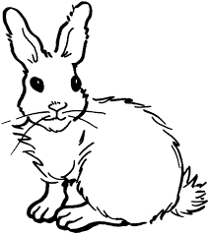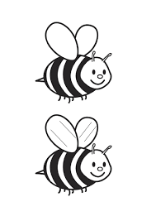

________konijn__ ______bij _______ ____________ijs(je)___

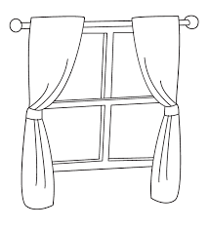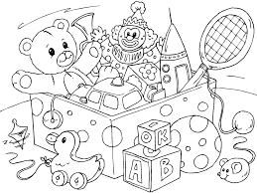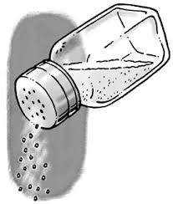

_____gordijn______ ____speelgoed___ _______zout________

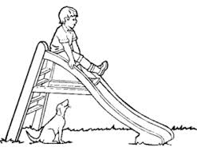

______wijn_____ _______glijbaan__________ _____kousen______

Vul een goed woord in :

De lucht is __blauw_____ als het mooi weer is .

Een ___pauw_______ heeft mooie veren.

Mama en papa zijn mijn _____ouders__________.

Hij is niet mijn vriend maar mijn _____vijand___________.

De volgende weken moeten we thuis ____blijve__________.

Ik ___heb________ een broer en een zus.

Als het lente is, is de winter ___voorbij_____________.

We hebben ____pech_________ want de auto doet het niet.

Kan je me de weg ___wijzen_____________ ?

Na donderdag komt ___vrijdag________________.

In de stad staan veel hoge ____gebouwen______________.

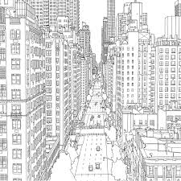

REGELWOORDEN

Denk telkens aan de regel die we leerden !

Vul in : d of t. Maak het woord langer !
Zet daarna de woorden in de goede kolom.

ves__t_ kran_t__ vel_d__ bloe_d__

broo_d__ zwar_t__ kis_t___ doo_d__

plan_t__ roo_d__ kas_t__ ban_d__

vrien_d__ kaar_t__ han_d__ bul_t__

staar_t__ gel__d_ bran_d__ ga_t__

koor_d__ gla_d__ pi_t__ voe_t__

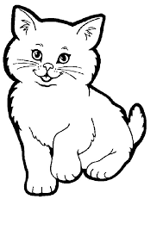  kat | 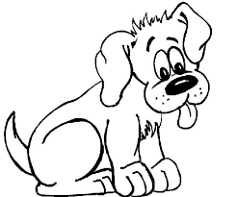  hond

Vul in : aai – ooi – oei . Schrijf daarna het woord op.

gr__oei___en _________________

k ooi______ _________________

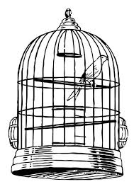
pl ooi____en _________________

sn oei______ _________________

n_ooi_____t _________________

m_aai______t _________________

m ooi________e _________________

b oei_____ _________________

n aai______en _________________

Omcirkel in elk rijtje het goede woord en schrijf het op :

meew sneeuw kiewen ____________

roejen koojen naait ____________

niews nieuws niewe ____________

sneewen leeuw spreew ____________

meeuwen eew niewe ____________

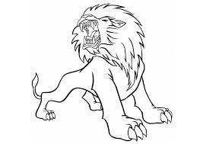

Vul een goed woord met eeuw of ieuw in :

Een ___eeuw__________ is 100 jaar.

Elke dag kijk ik naar het ___nieuws____________ op tv.

In de winter kan het soms ___sneeuwen_______________.

Een vis ademt door zijn ____kieuwen____________.
Vul in : gt of cht. Zet daarna in de goede kolom :

zu__cht__ ma__cht__ vee_gt___ bo_cht___

hij li_gt___ het li_cht___ droo_gt___ bui__gt__

zaa_gt___ liegt____ kra__cht__ sle__cht__

za_cht___ zoo__gt__ vle__cht__ krij__gt__

na een korte klinker  cht | na een lange of andere klinker  gt  pas op ! Slaapwelwoorden  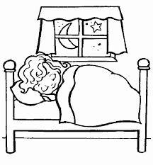

Omcirkel het goede woord :

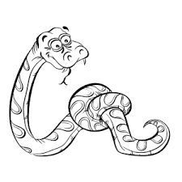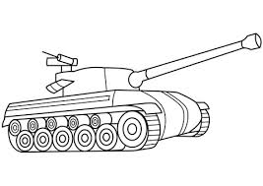

slang / slank bang / bank tang / tank

Zet het woord in de goede vorm :

breng Mama __brengt___________ mij naar bed.

zing Wij ____zingen________ een liedje.

stink Het ___stinkt___________ hier echt.

ring Ik krijg een nieuwe ___ring__________.

spring De hond __springt____________ in het rond.

denk Ze __denkt___________ dat jij niet komt.

drink _Drinken_____________ jullie graag cola ?

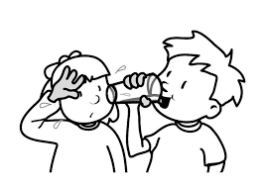

Gebruik je schema van katten en apen !

Zet de woorden in de goede kolom :

bussen kasten geeuwen regen

praten vissen beelden kussen

bedden vegen ringen mollen

biggen wagen steken roeien

zetten rode binnen muren

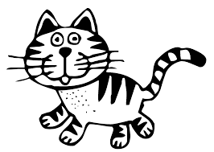 | schrijf  wat je  hoort
bussen | Kasten | Regen
Vissen | geeuwen | praten
Kussen | beelden | vegen
bedden | ringen | wagen
mollen | roeien | steken
biggen |  | rode
zetten |  | muren
binnen

Omcirkel het goede woord :

De vissen zwemmen in het water / waater.

Kom je bij me spelen / speelen ?

Blijf maar binen / binnen !

Ik eet graag bonen / boonen.

Ik kan al tot 10 telen / tellen .

Om 12 uur zullen we eten / eeten .

Ik ga de appel schilen / schillen .

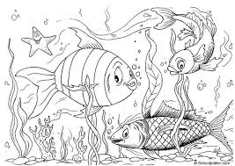

De deur staat open / oopen .

Ze gooien de balen / ballen .

Ik zit op de schomel / schommel .

Zet de woorden in het meervoud. Gebruik je schema van katten en apen !

enkelvoud | meervoud
mol | Mollen
beer | Beren
vis | Vissen
hond | Honden
paard | Paarden
kwal | Kwallen
beer | Beren
kat | Katten
aap | apen

